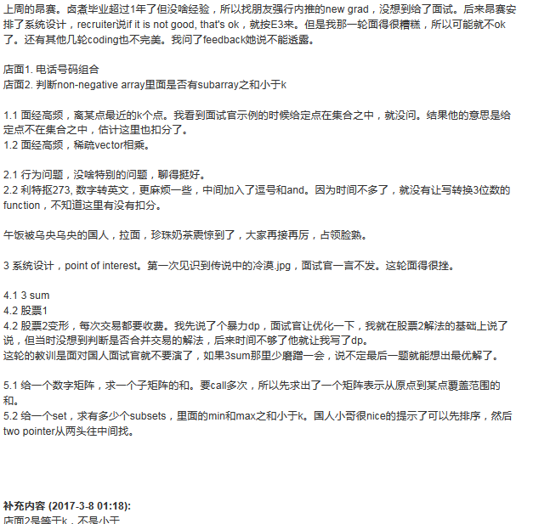

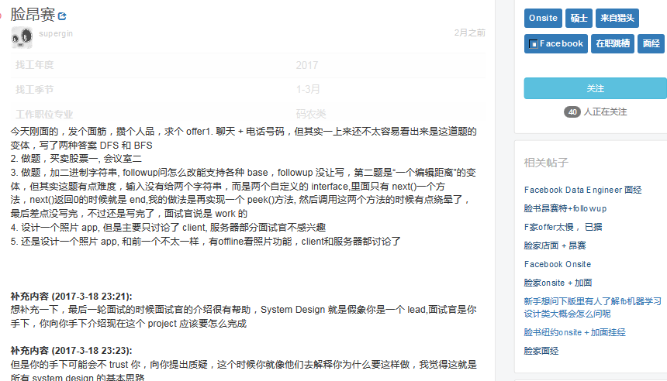

今天刚刚面完FB onsite，趁着记忆新鲜来报一波面经。  
  
楼主总共5轮，一轮behavior，两轮coding，两轮system design。  
  
第一轮：Behavior + coding  
面试官是个国人大叔，问了我为什么选FB，因为楼主在Google刚工作了6个月，所以也问了为什么要离开Google。这一轮感觉说了太多负面的话，可能给了面试官我是个负能量爆棚的人的印象，所以感觉不太好。  
最后剩十分钟，大叔问了道coding的题。很简单：是否是回文，LC125，easy的题，楼主过于得意忘形，结果忘了考虑lowercase和uppercase。。。  
  
第二轮：System Design  
面试官是个美国大哥，感觉人很nice。问题是design type ahead system，面试官全程很responsive，楼主说一部分，面试官提出一部分问题，然后楼主继续答。反正自我感觉良好。  
  
  
然后是Lunch Break，跟给楼主内推的人一起吃饭，吹吹牛逼扯扯皮就过去了。  
  
第三轮：Coding (With Shadow)  
面试官是个白人，听口音像东欧来的。问题是，有一个wall，然后宽度和长度都固定。这个wall呢，用一个vector<vector<int>> wall表示，每一行代表一行砖，每块砖的宽度不固定。然后wall代表砖的宽度。然后在墙上画线的话会cross这些砖，问你怎么画线可以cross的砖数最少(如果画的线正好在砖的一条边上不算cross)，返回这个最少的砖数就行，还问了时间和空间复杂度。follow up是这面墙的高度很小，但是宽度很大，每一行可能有特别特别多的砖，问你怎么办。第四轮：Coding面试官是个很腼腆的小哥，问了那道k closest points to (0,0)，楼主用了priority queue，问了时间和空间复杂度。然后小哥继续问能不能把时间复杂度继续降低，思路跟LC215一样。小哥说不用写了，继续下一题。下一题就是LC117，唯一不一样的是，每一个level的最后一个node的next要指向下一层的第一个node。第五轮：System Design (With Shadow)面试官是个不知道哪个国家的大叔，口音既像日本的又像东南亚的。。。问的题之前在面经里看过，是给你10K个机器，然后1B的url，机器之间不能通信，问你怎么样每个机器才能平均的分任务。虽然看过，但是没准备过，答的很不好，基本上大叔提示一下才能答出来一点儿，最后基本相当于大叔给出了答案。这题之后还问，之前那题是在hacker的角度思考，如果现在让你站在网站维护人员的角度，你该怎么防止有人crawl你的网站，不停的给你发request。答用rate limiter，大叔继续问还能用什么方法，怎么区分是machine还是人发过来的request。反正最后感觉他要问的是怎样防止服务器的load过重。这一轮跪的很彻底，稀碎。。。感觉第一轮和最后一轮都是折的节奏，反正面完就不管了，坐等结果，有结果了再来update。***补充内容 (2017-3-24 15:00):***第三轮那道题就是从上到下画一条直线，其实就是要找到最多的砖块的边是上下连通在一起的，沿着这样的边画线不算cross砖块。***补充内容 (2017-3-24 15:05):***第五轮的1B URL是只有一个starting point，需要traverse才能拿到所有的1B url***补充内容 (2017-4-11 13:53):***Update：楼主已跪。。。估计是第一轮和最后一轮面的不好

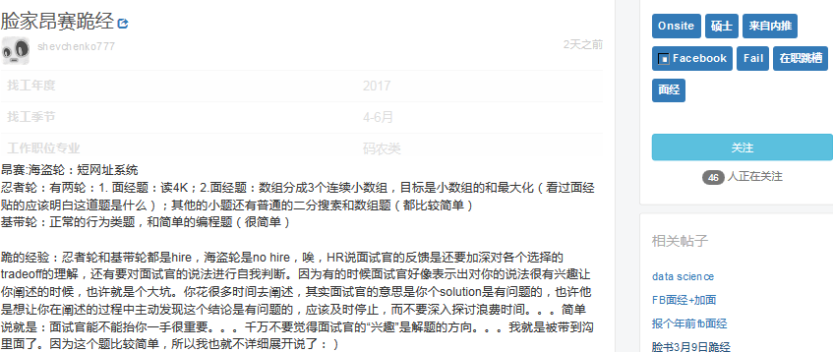

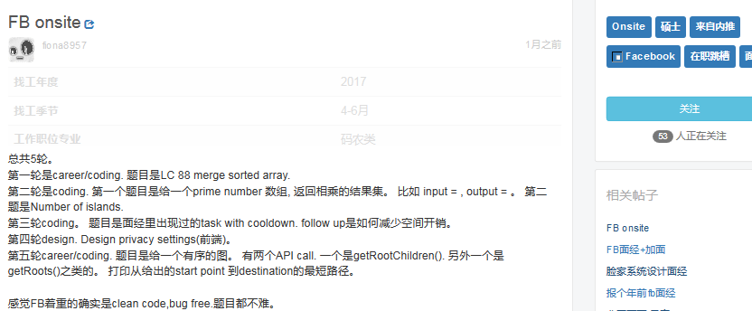

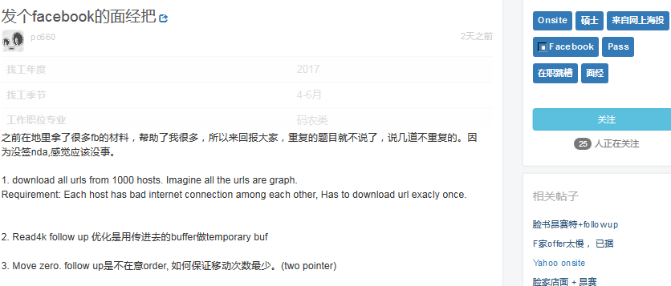

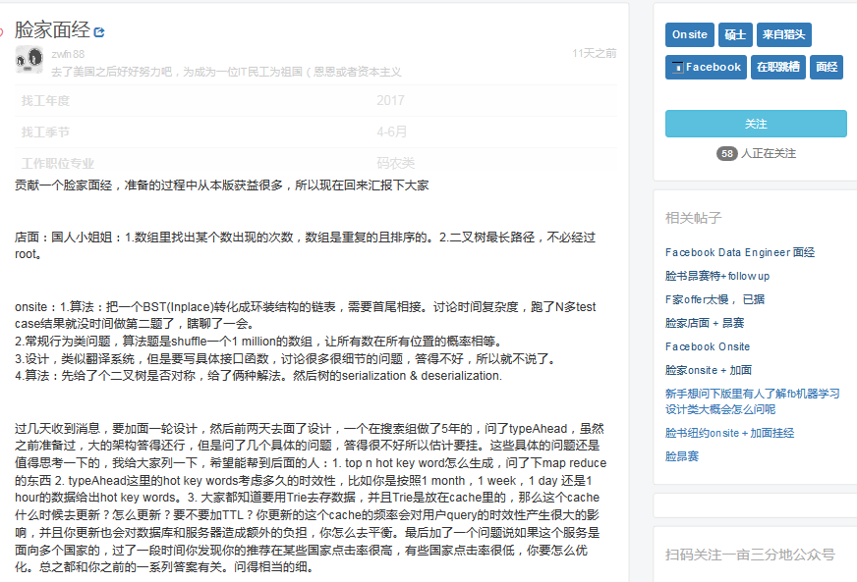

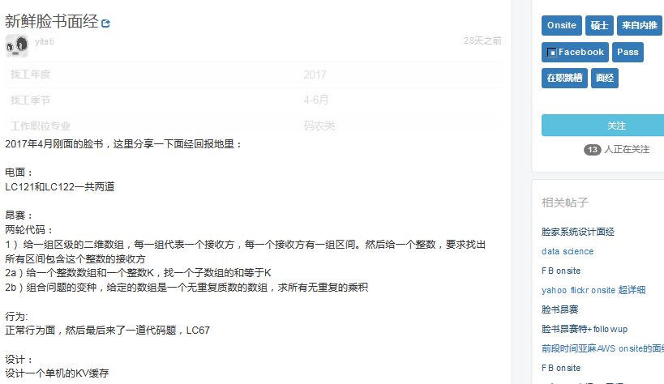

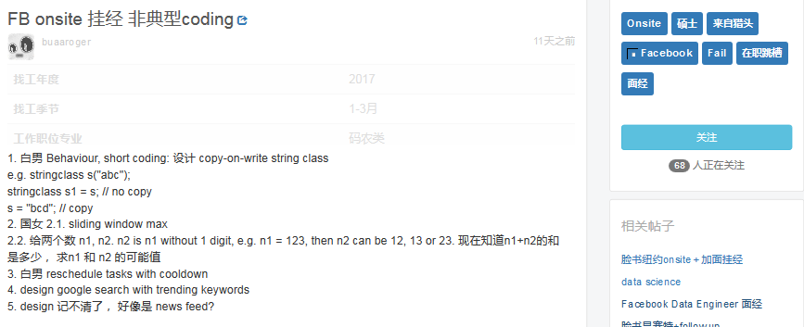

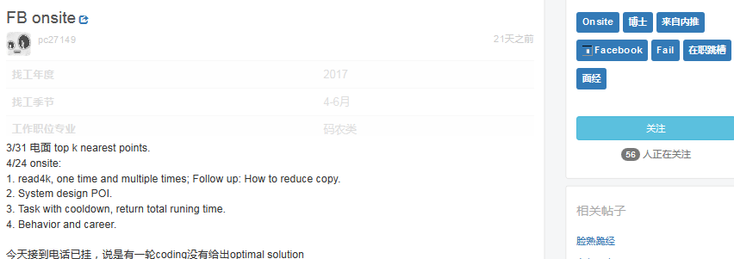

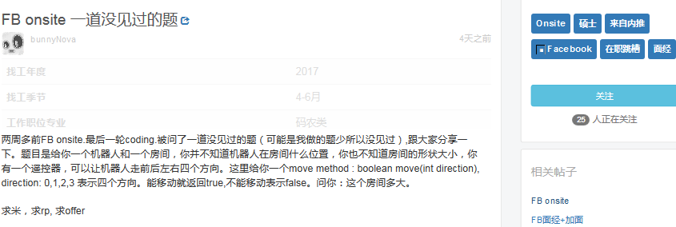

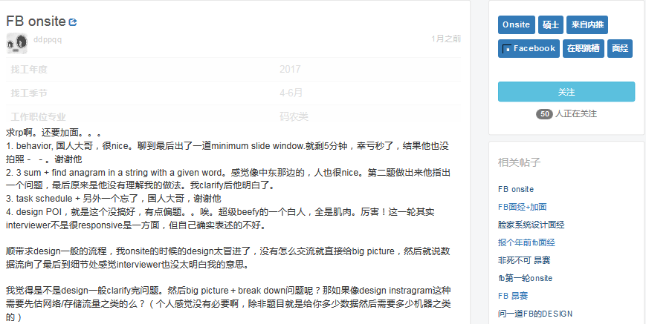

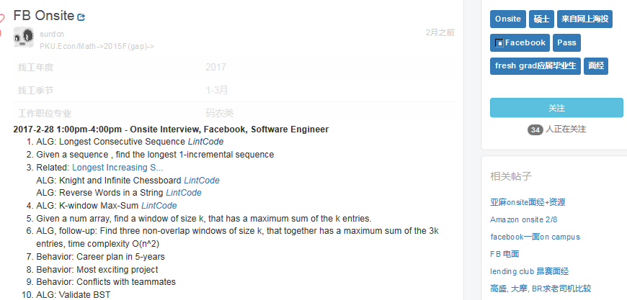

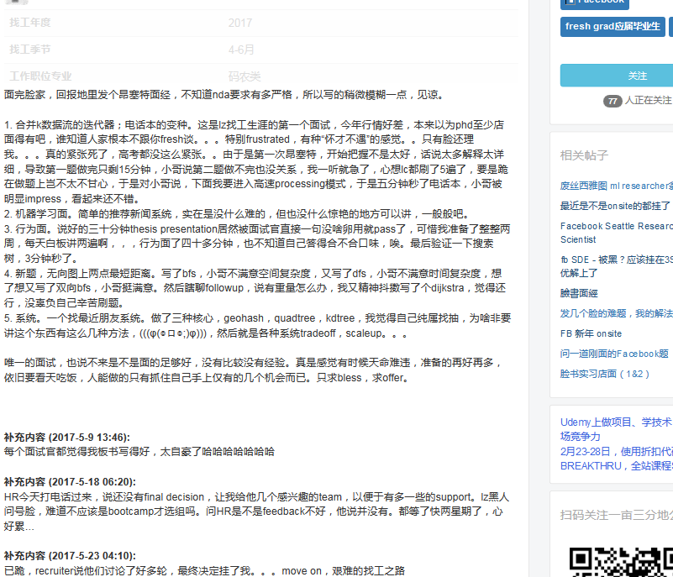

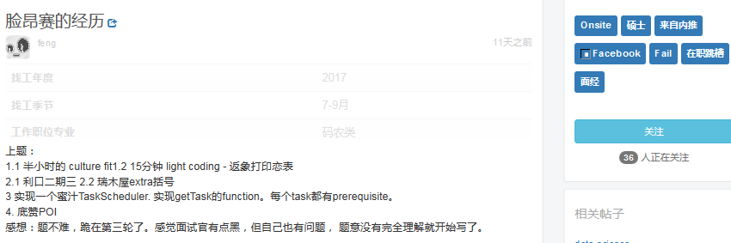

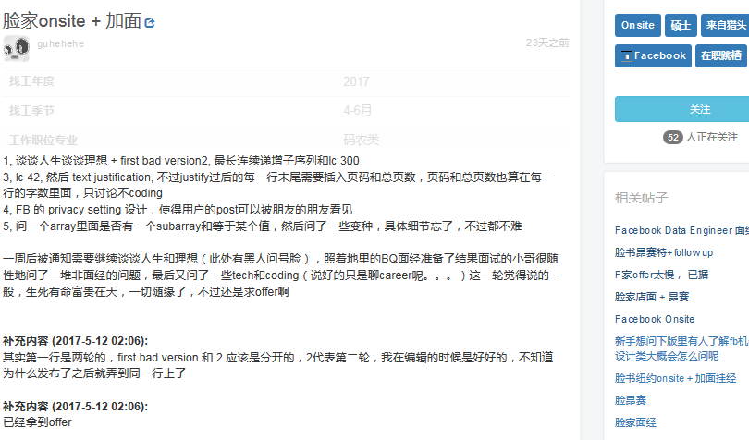

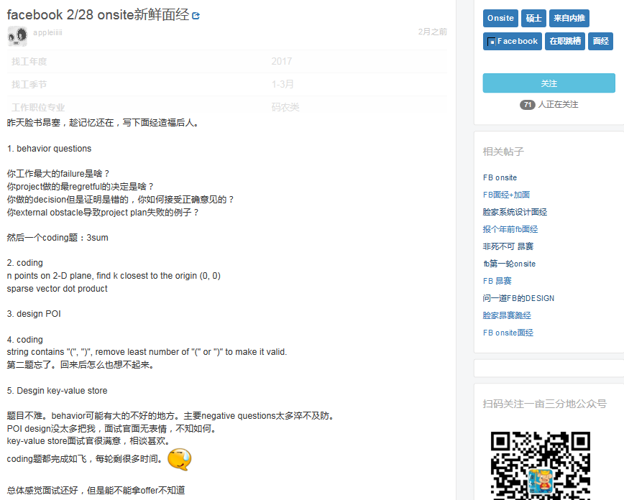

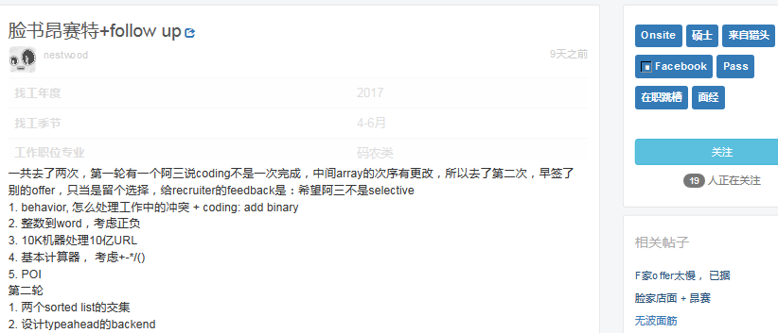

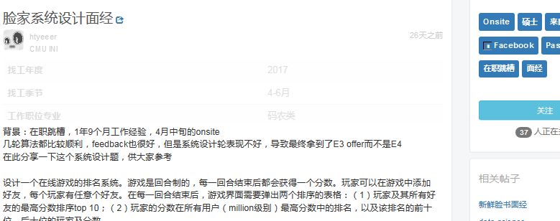

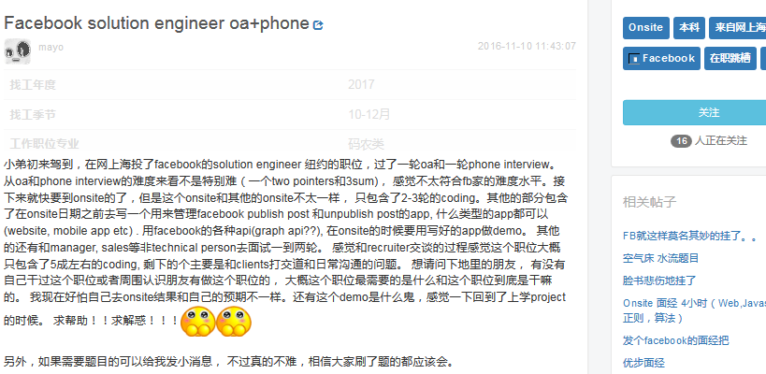

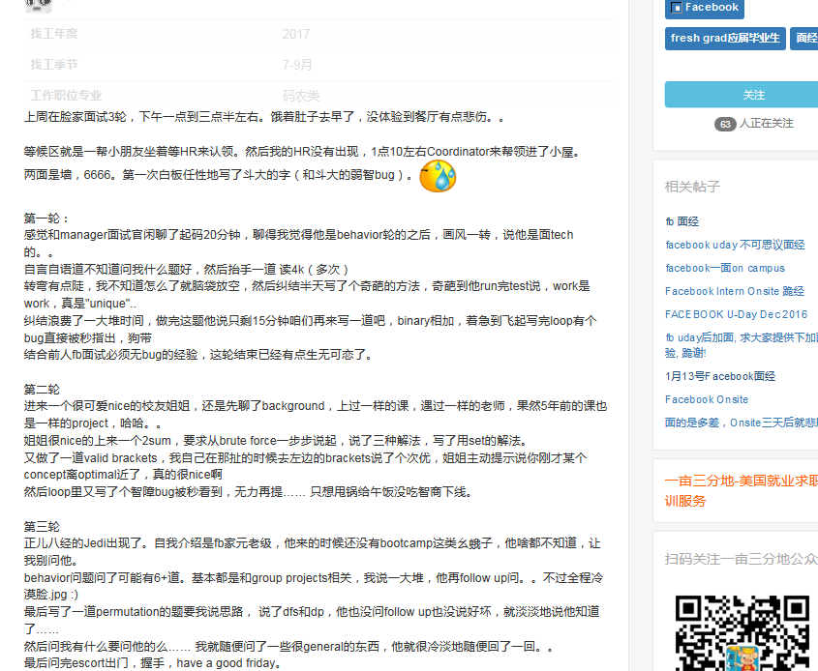

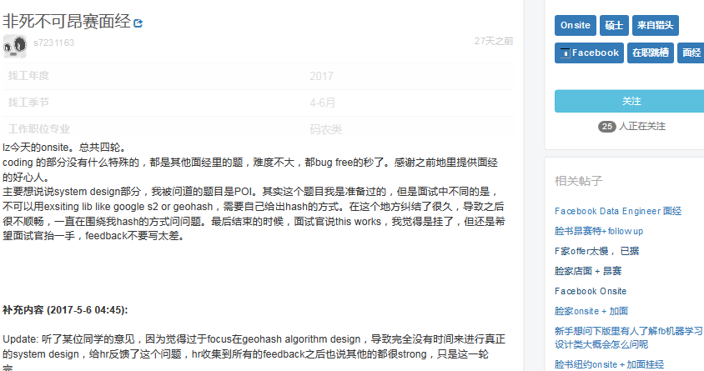

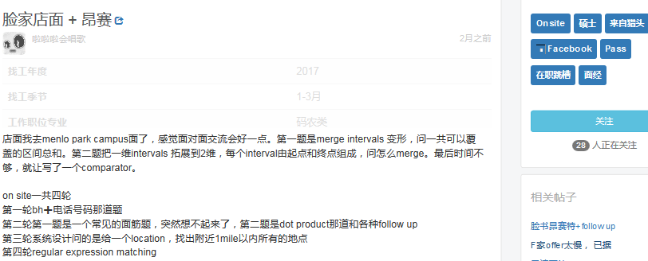

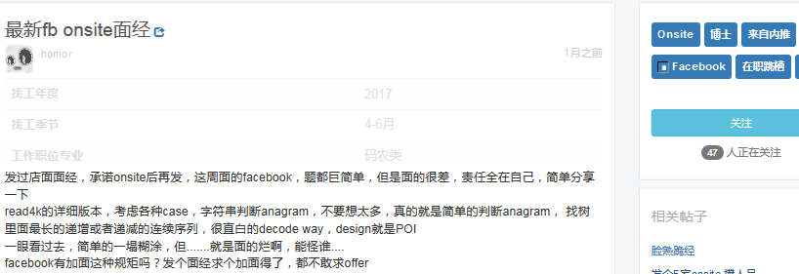

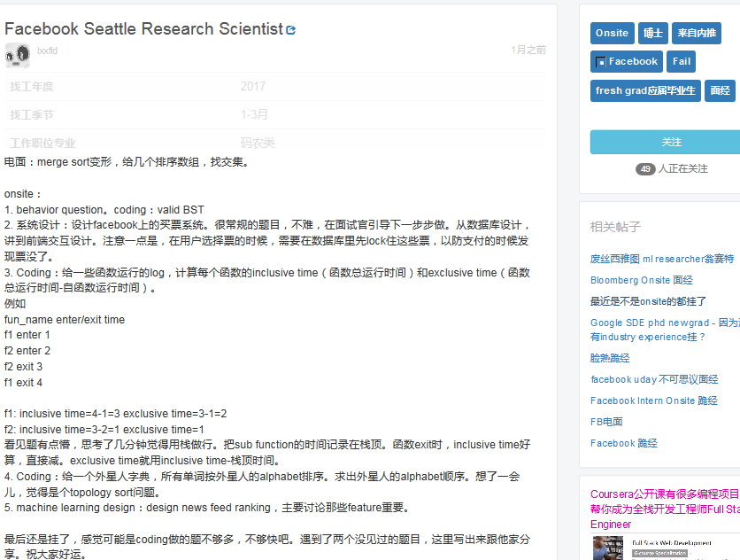

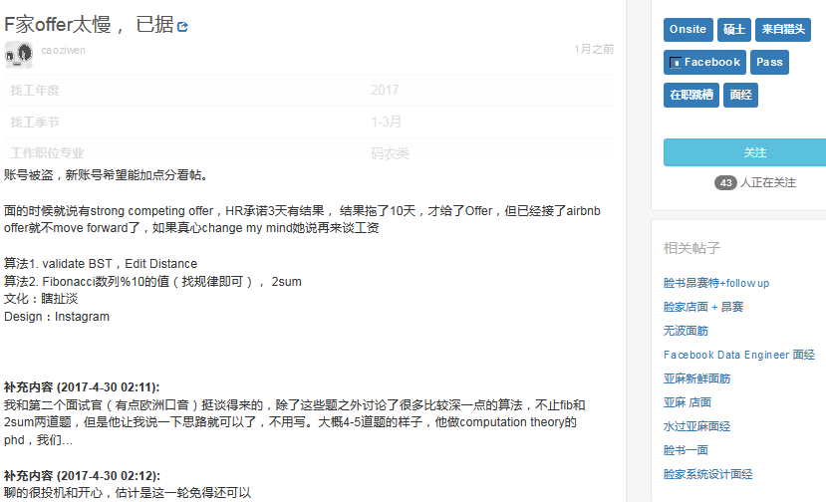

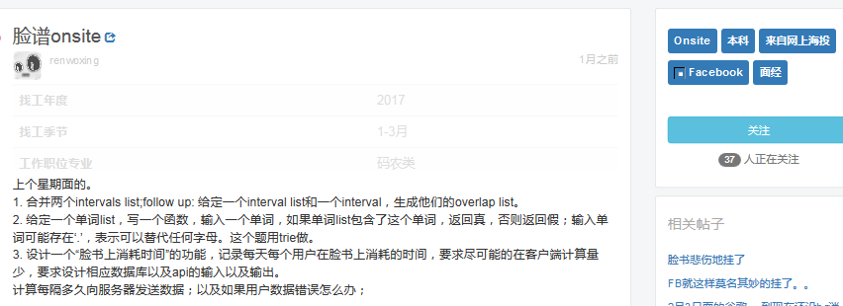

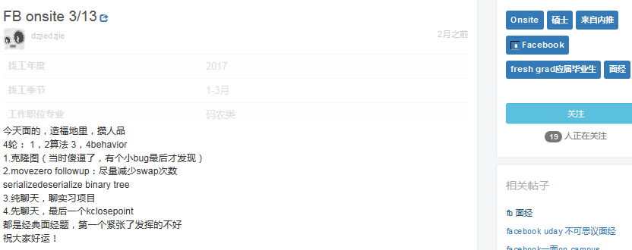

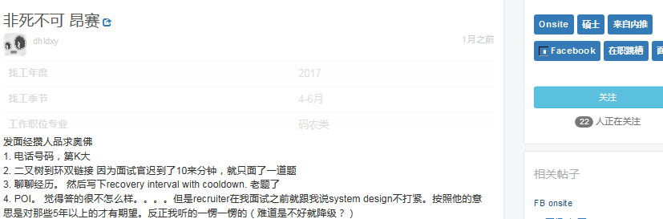

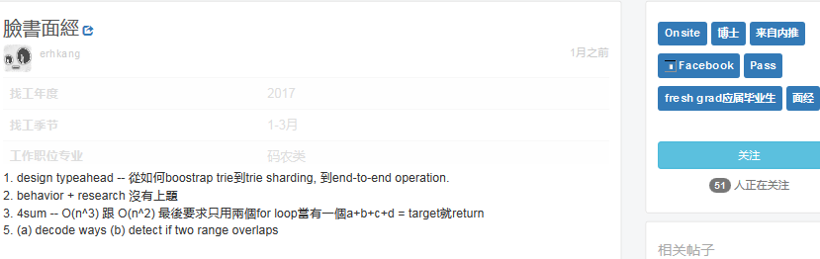

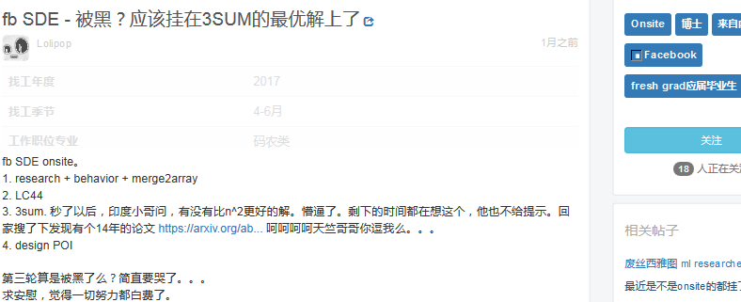

第一场是个国人姐姐还有一个白人影子考了两道简单题二十六和一零二这轮没什么好说的第二场是行为面一个白人经理一小时的面试大概问了四十分钟行为问题都是几道题比较经典的行为题：你什么最骄傲的项目做的是什么你有没有做项目逾期了怎么解决的你的老板是怎么评价你的你和同事意见不一致你是怎么说服他的注意每道题都他都问的很细如果你稍微不走**STAR**这个套路他就会告诉你说的不够详细其实后来反思了一下觉得行为问题有几点要注意的一是例子要是自己非常非常熟悉的熟悉到几乎每一个细节都能讲第二个就是**How** 他们更在乎你是怎么解决的要非常细致第三点就是要诚实不要吹牛如果说一些自己都不清楚的东西他们一般都会深入问细节的例如你说你改了一个很重要的**bug** 他们会问这个**bug**是什么**bug** 你是怎么找到错误的原因的就算你做的东西真的很简单也不要过度吹牛诚实比吹牛来的实际。不过有一些面试官也是故意刁难面试者的。例如你回答的够有条理和逻辑，他说你这说的不够详细，然后当你说详细了，他们有鄙视你觉得你做的东西不够**challenging**。碰到这样的也没办法了。然后老大哥考了一道原题十五号一开始装了一下从暴力法开始说最后优化到最优解这里有个注意事项就是时间是要讨论各种细节但一定要留有时间去写完我写到最后还差五六行时间不够了他说明白了让我问问题我就边解释后面的代码是什么同时高速的补最后补完然后就问问题了午饭和一个国人小哥全程中文他人也非常好比我工作早大概两年然后聊了很多工作技术的东西蛮愉快的吃的也挺好的第三场系统设计一个白人小哥还有国人影子让设计联系人**app** 大概说了下需求然后也讨论了什么页面 **UI**大概是怎么样的然后我就先从登陆讲起他看我说登陆也问了很多细节例如登陆的过程 **sessiontoken**怎么存储登陆流程图从哪里开始**initialize**登陆**VC** 然后我又画了些其他图有什么**VCs, Models, cells.**然后就开始聊**client**的**web service**架构也问的很细例如你怎么去**parse** 然后我用**swift**设计了一个**webService**类还有一些**structs, resource, contacts**等等。然后就开始聊主页面其实就是一个**tableview** 或者**collectionview** 里面有头像姓名等信息问了发送请求到最后刷新的流程也问了头像要怎么读取本来想装装逼说用他家的**asyncDisplay** 后来觉得不熟就别装逼了就说异步读取等等然后他问了细节还有**cache**等东西期间好像有一个小问题我没答出来现在记不起了应该无伤大雅第四轮天竺小哥虽然我不是种族主义者但这小哥说真心话确实不友善进来也不介绍自己直接上题实现**iOS**的**hittest** 我就写了个递归最后他问了我好几遍有没有找到**bug** 我看了很多遍也跑了好几个例子说没有然后他就不屑的说了一句**ok** 照了相下一道题题号三零一确实很纠结这道题是**tag**的第三高频但我总是自认为面**mobile**的不会考确实面经也没看到自己就没很深入写这道题然后就挂在这道题了写了一半后面递归怎么都写不对纠结了很久我请求提示结果他也不给我提示。。就说你再写几个例子来分析然后就没时间了他也不让我问问题最后把我送出**building** 在路上我问他哥儿们你是哪个组的他说写一些**backend** 也写**mobile**的**webview** 我只能怪自己**hard**不好好搞完  
面完一开始还意淫了一下感觉前几轮都不错也不能完全说会挂但是**hr**过了**9**个工作日才告诉结果越到后面就越觉得没戏最后只发了封邮件说继续练习**coding** 明年再战。。确实也是情理之中

